A2路径规划算法设计测试与接口报告
本报告说明A2模块中双向A*和CH算法的具体实现逻辑，总结四种路径规划算法在南山区、深圳市和广东省路网中的性能测试结果，并整理提供给本组前端的HTTP接口及其传输数据。

1 算法设计

1.1 双向A*算法设计
本项目的双向A*采用“预处理索引、平衡启发函数、双向搜索”的实现方式，主要设计如下。
1. 预处理。根据原始路网的出边表构建反向邻接表，使算法能够从终点反向搜索；同时将经纬度转换为单位球面三维坐标，减少查询过程中的地理距离计算。
2. 启发函数。程序遍历路网边，根据道路长度与Haversine距离的比例计算安全缩放系数，保证启发值不会高估真实路径代价。随后构造同时考虑起点和终点的平衡势函数。
$$scale=\min_{(u,v)∈E}{\frac{w(u,v)}{d_{H}(u,v)}}$$
$$p(v)=\frac{scale}{2}\left[d(v,t)−d(s,v)\right]$$
3. 搜索方式。正向搜索从起点沿出边进行，反向搜索从终点沿入边进行。搜索时使用重标定边权，并在每轮优先扩展队列键值较小的一侧。当节点同时具有正向距离和反向距离时，更新当前最优相遇点。
$$w'(u,v)=w(u,v)+p(v)−p(u)$$
4. 终止条件。算法不会在两个方向第一次相遇时立即停止。当正向与反向队列的最小键值之和不小于当前最优路径时，继续搜索已不可能得到更短路径，此时终止。
$$\min_{f}{+}\min_{b}{≥}best$$
5. 路径恢复。通过正向前驱恢复起点到相遇点的路径，通过反向后继恢复相遇点到终点的路径，再按照原始道路边重新计算实际路径长度，返回节点序列、道路编号、扩展节点数和入队次数。
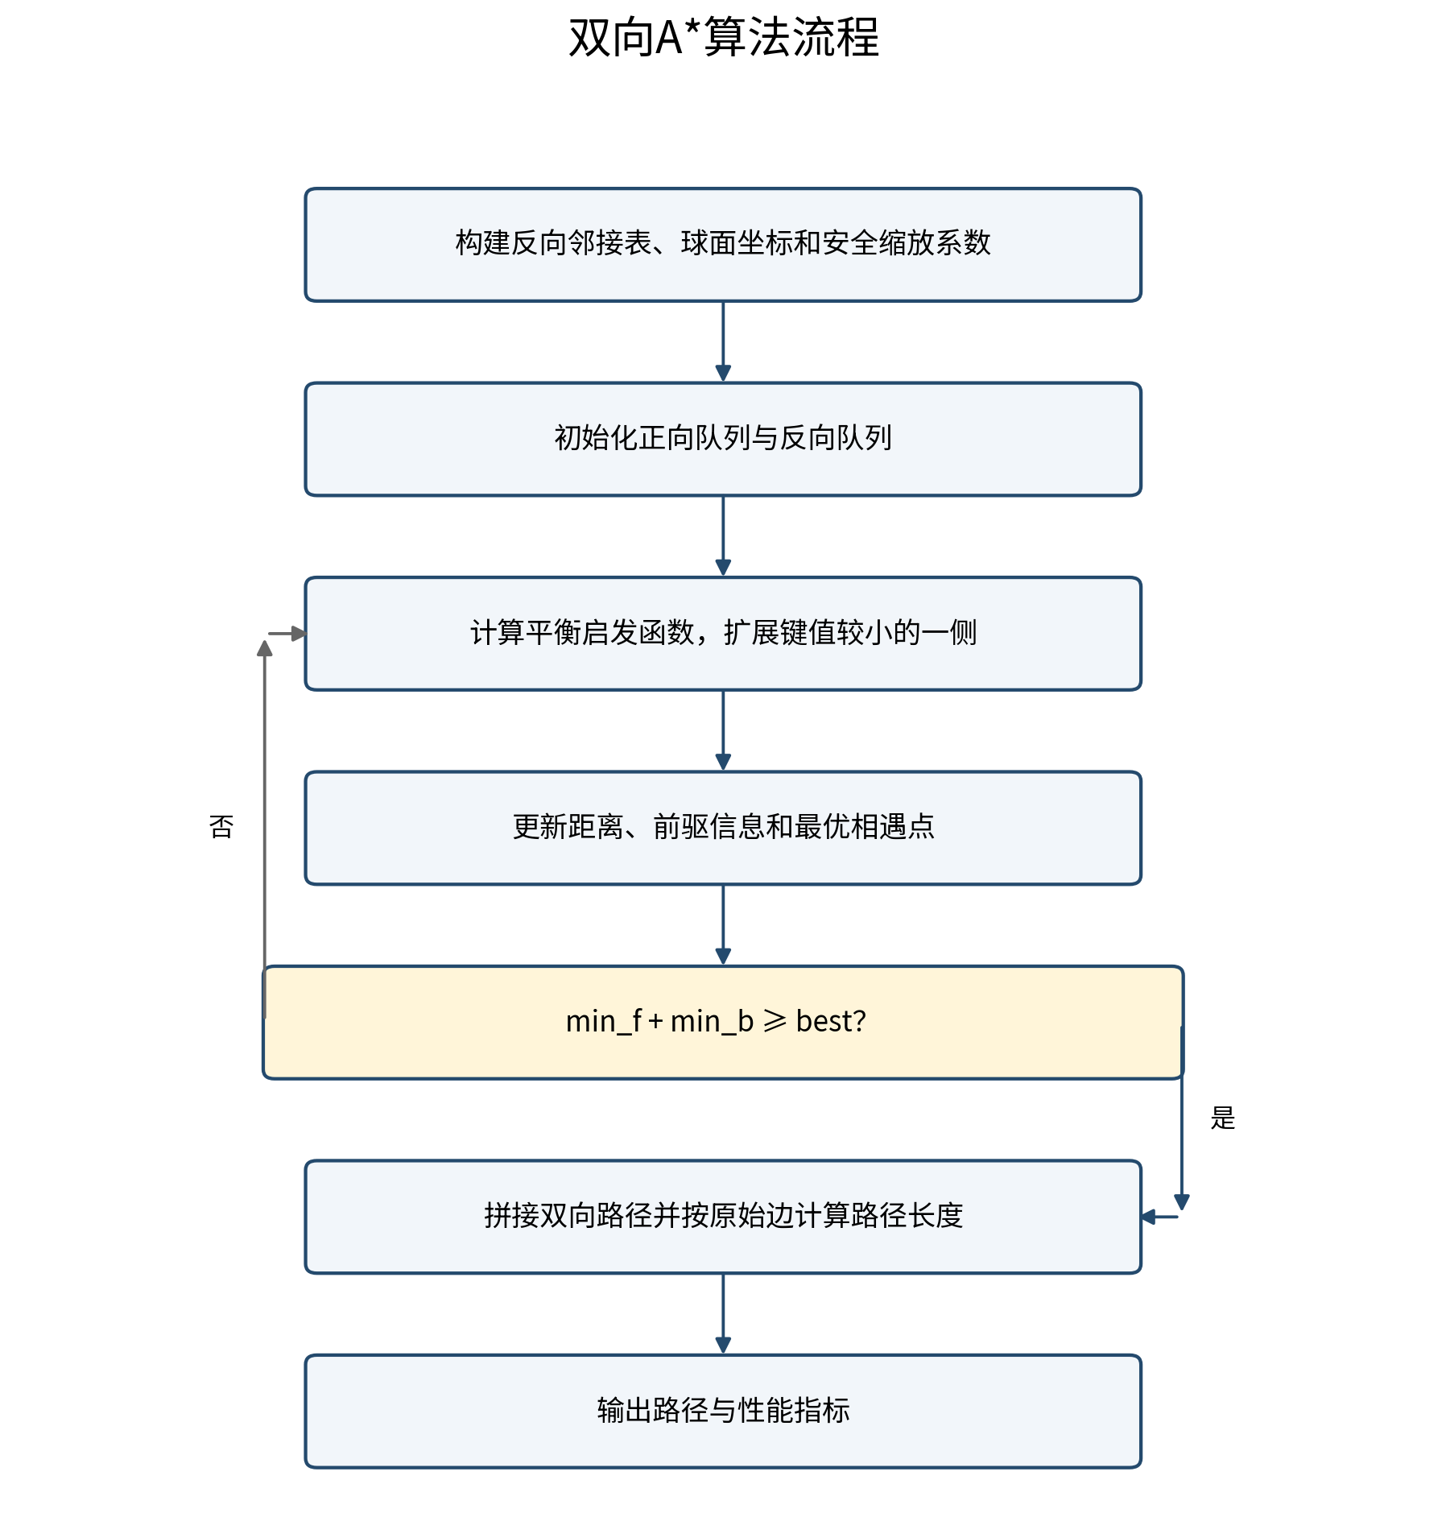
图1 双向A*算法流程

1.2 CH算法设计
本项目的CH采用“节点收缩预处理、快捷边构建、双向层次查询”的实现方式，主要设计如下。
1. 路网初始化。将原始道路边转换为CH弧并建立入弧表和出弧表。原始弧保存道路编号，快捷边保存组成它的左右子弧，便于最后还原路径。
2. 节点收缩顺序。根据节点的有效入度、有效出度和已收缩邻居数量动态计算优先级，优先收缩预计新增快捷边较少的节点。
$$priority(v)=10\left[d_{in}(v)d_{out}(v)−d_{in}(v)−d_{out}(v)\right]+contractedNeighbors(v)$$
3. 替代路径与快捷边。收缩节点v时，检查所有经过v的入边和出边组合，并在排除v的情况下执行有限范围的Dijkstra搜索。若不存在距离更短或相同的替代路径，则建立快捷边。
$$w(u,w)=w(u,v)+w(v,w)$$
4. 层次索引。全部节点收缩完成后，根据收缩顺序生成节点等级以及正向、反向上升边索引，并保存为CH缓存，后续查询不再重复预处理。
5. 查询与终止条件。正向搜索从起点沿正向上升边扩展，反向搜索从终点沿反向上升边扩展。当两侧队列的最小距离均不小于当前最优路径时，继续搜索已不能改进结果。
$$\min_{f}{≥}best ∧ \min_{b}{≥}best$$
6. 路径恢复。查询结果中如果含有快捷边，程序使用栈逐层展开快捷边，恢复原始道路节点和64位道路编号，并输出实际路径长度及性能指标。
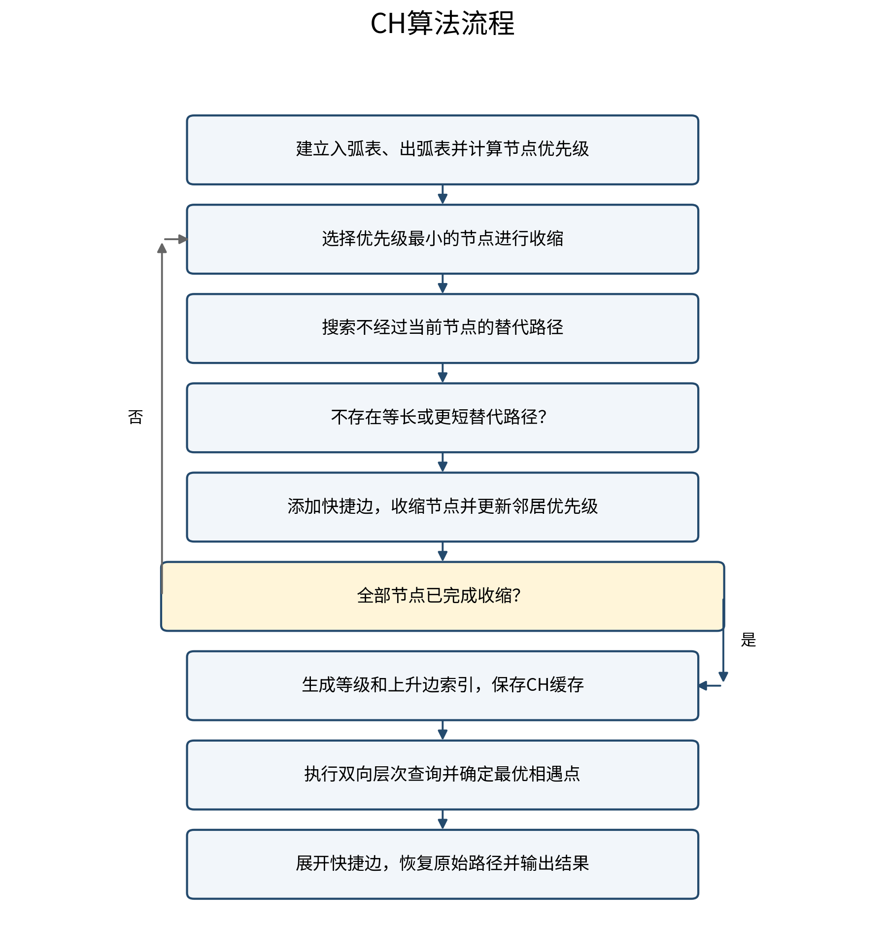
图2 CH算法流程

2 性能测试设计与结果

2.1 测试数据
测试采用南山区、深圳市和广东省三个不同规模的真实道路网络，用于观察算法性能随路网规模变化的情况。
路网 | 节点数 | 边数 | 路网层级
南山区 | 13,357 | 27,893 | 区级
深圳市 | 85,709 | 176,971 | 市级
广东省 | 1,072,749 | 2,302,459 | 省级

每套路网分别测试100对和1000对OD，1000对OD按照短距离、中距离和长距离划分为333对、333对和334对。四种算法使用相同OD数据，固定随机种子为20261102，每组重复3次。

2.2 测试内容
测试对象包括Dijkstra、A*、双向A*和CH，主要比较平均查询耗时、P50和P95耗时、平均扩展节点数、预处理时间、总成本和索引空间。总成本等于预处理时间与全部查询时间之和。

2.3 测试结果
从单次查询性能看，CH在三个路网和两种查询规模下均具有最低的平均查询耗时和较少的扩展节点，说明缓存建立后CH的在线查询效率最高。
在非CH算法中，南山区和深圳市以双向A*更快；广东省1000对测试中，A*平均查询耗时为63.8586毫秒，低于双向A*的66.5203毫秒。虽然双向A*扩展节点更少，但双队列维护、相遇判断和路径拼接也会产生额外开销。
路网 | 100对最低总成本 | 1000对最低总成本
南山区 | 双向A* 29.209 ms | CH 196.437 ms
深圳市 | 双向A* 221.132 ms | 双向A* 2,134.823 ms
广东省 | A* 6,195.481 ms | A* 64,042.845 ms

总成本结果表明，CH是否最优取决于缓存能够被复用的查询次数。南山区增加到1000对查询后，CH已经回收预处理成本；深圳市约需1,380次查询、广东省约需2,074次查询后，CH才可能超过当前综合成本最低的非CH算法。

2.3.1 南山区路网测试图
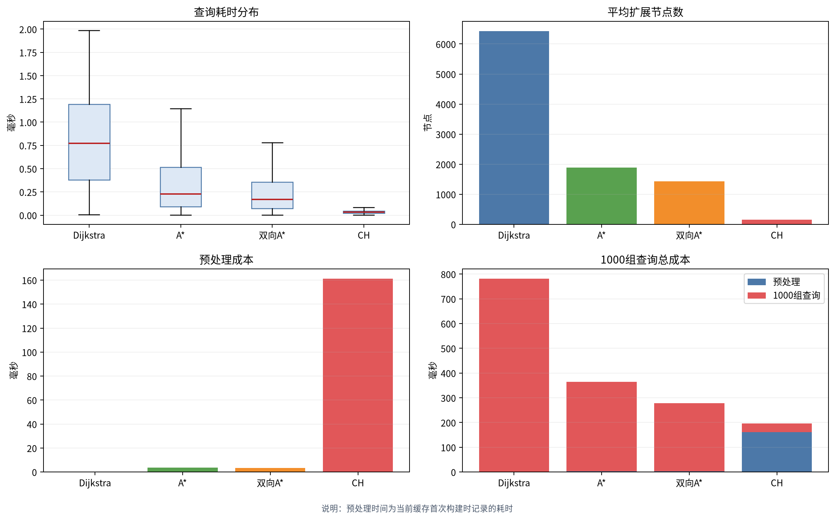
图3 南山区路网1000对OD性能对比

2.3.2 深圳市路网测试图
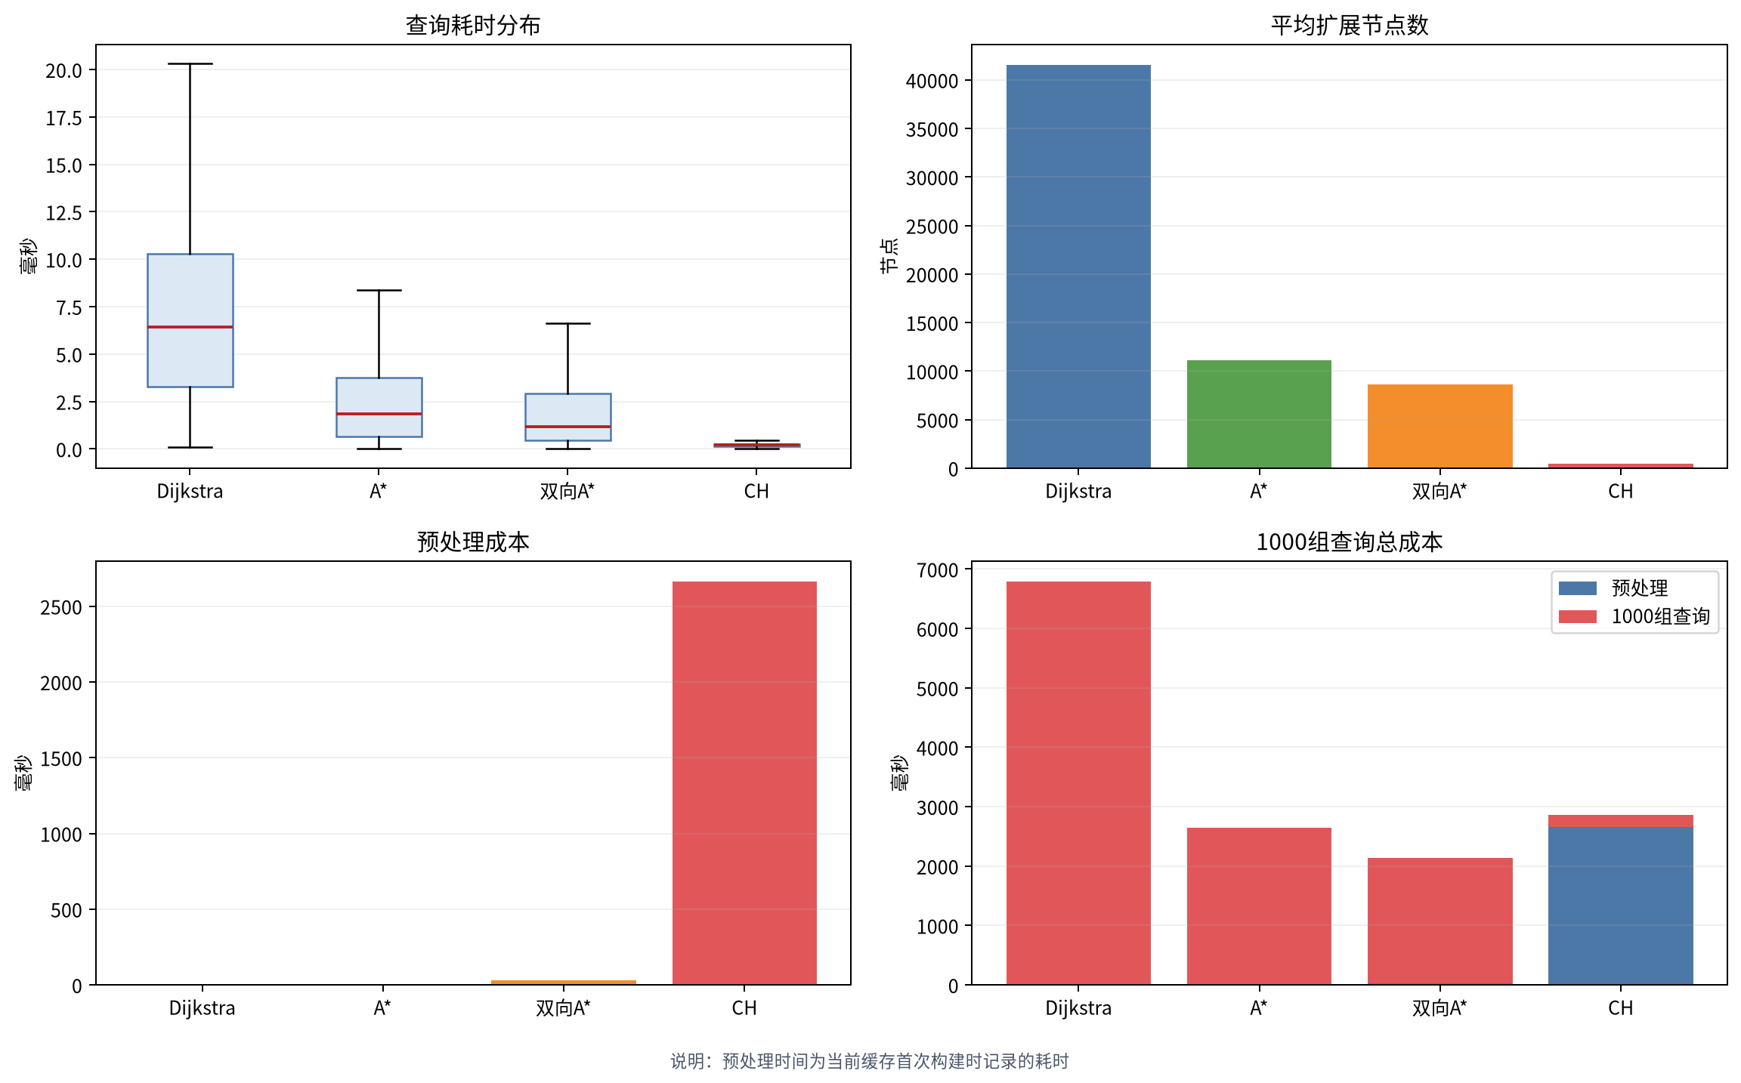
图4 深圳市路网1000对OD性能对比

2.3.3 广东省路网测试图
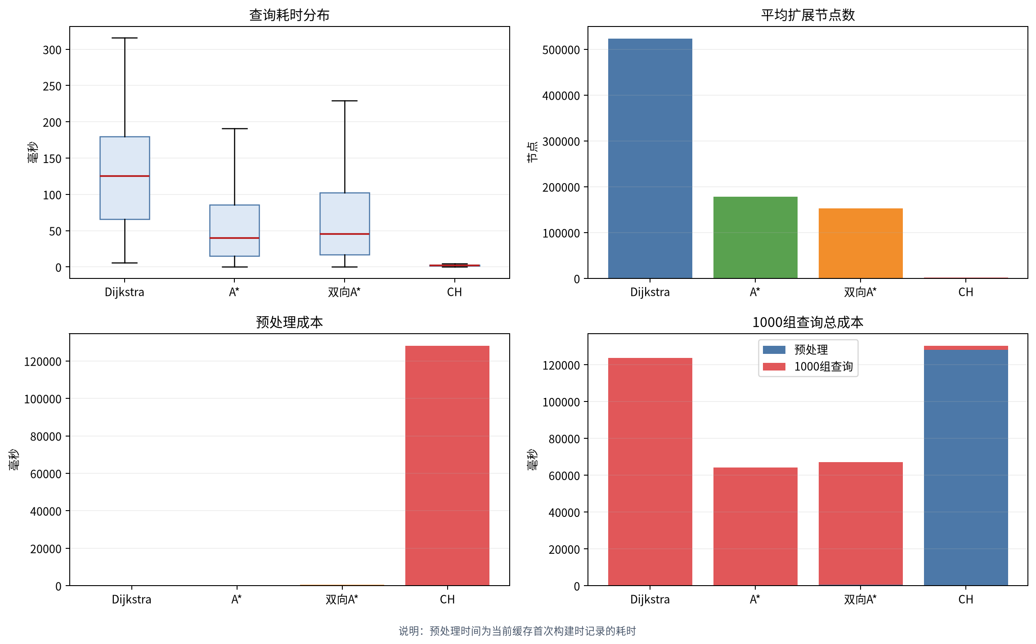
图5 广东省路网1000对OD性能对比

2.4 测试结论
综合测试结果，Dijkstra适合作为正确性基准，但不适合作为大路网高频查询的默认方案；路网经常变化或查询数量较少时适合使用A*；中等规模重复查询可优先使用双向A*；路网稳定且查询量长期累积时适合使用CH。

3 本组前端接口设计

3.1 接口形式与调用流程
性能测试后端通过本机HTTP接口向前端提供数据，默认地址为http://127.0.0.1:8000。普通配置、任务状态和测试结果采用JSON传递，表格下载采用CSV，综合测试图采用PNG。
前端首先读取配置和缓存状态，用户选择路网、算法、查询数量、重复次数和随机种子后提交测试。后端返回job_id，前端根据该编号轮询任务进度；任务完成后，再读取汇总、表格、图表和OD明细。

3.2 接口类型与传递数据
方法 | 接口 | 前端传递 | 后端返回
GET | /api/config | 无 | 算法、路网、默认参数、缓存简要状态
GET | /api/cache/status | 无 | 缓存可用性、原因、生成时间、预处理耗时
POST | /api/benchmarks | 路网、算法列表、查询数、重复次数、随机种子 | job_id、排队状态、测试参数
GET | /api/jobs/{job_id} | job_id | 状态、阶段、进度、错误和结果地址
GET | /api/results/summary | 无 | 路网规模、测试参数、P50、P95和算法统计
GET | /api/results/table | 无 | 五列算法汇总表JSON
GET | /api/results/table.csv | 无 | 可下载的CSV汇总表
GET | /api/results/dashboard | 无 | 中文2×2综合图PNG
GET | /api/results/queries | offset、limit | 分页OD性能明细

3.3 测试请求与结果数据
测试提交接口传递dataset、algorithms、query_count、repeat和seed五类参数。例如选择深圳市路网、四种算法、1000对OD、重复3次并使用固定随机种子。后端接收参数后调用C++测试程序，生成summary.json、algorithm_summary.csv、query_raw.csv和performance_dashboard.png。
表格接口返回算法、平均查询耗时、平均扩展节点、预处理时间和总成本；明细接口返回每组OD的起点、终点、路径成本、查询耗时、扩展节点、入队次数和路径边数。接口目前用于算法性能展示，不返回完整路径节点和道路几何，因此不能直接用于地图路径绘制。

4 总结
本次A2工作完成了双向A*和CH算法的工程化实现，并通过南山区、深圳市和广东省三个层级的路网对四种算法进行了统一测试。测试同时考虑在线查询性能和预处理总成本，能够针对不同路网规模和查询数量选择合适算法。性能测试结果进一步通过HTTP接口向本组前端提供，使前端能够完成参数选择、任务进度、表格、图表和OD明细展示。

